Алгоритми 11
2. Розгалуження (вибір).
Для виконання вказівки S треба спочатку визначити, хибне чи істинне деяке твердження Р. Якщо твердження Р істинне, то виконується вказівка S1 і на цьому вказівка S закінчується. Якщо ж твердження Р хибне, то виконується вказівка 52 і на цьому виконання вказівки S закінчується.
Повне розгалуження.
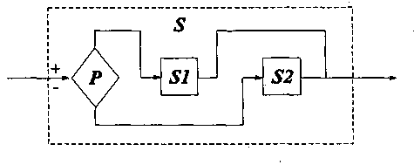
Неповне розгалуження.
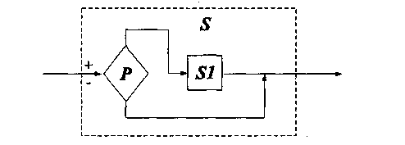
3. Повторення.
Розрізнять два типи циклів — цикл-ПОКИ і цикл-ДО.
а) У структурі цикл-Поки для виконання вказівки S спочатку треба визначити, істинне чи хибне твердження Р. Якщо Р істинне, то виконується вказівка S1 і знову повертаються до визначення істинності твердження Р. Якщо ж твердження Р хибне, то виконання вказівки S вважається закінченим.
